SUPPLEMENTARY MATERIALS – ДОПОЛНИТЕЛЬНЫЕ МАТЕРИАЛЫ
Evolution of organic matter in hilly bogs of the Barents sea coast in a changing climate
Эволюция органического вещества бугристых болот побережья Баренцева моря в условиях меняющегося климата

R. S. Vasilevich, O. L. Kuznetsov, E. D. Lodygin, E. P. Zazovskaya, A. N. Panyukov
Р. С. Василевич, О. Л. Кузнецов, Е. Д. Лодыгин, Э. П. Зазовская, А. Н. Панюков

Eurasian Soil Science.
Почвоведение.

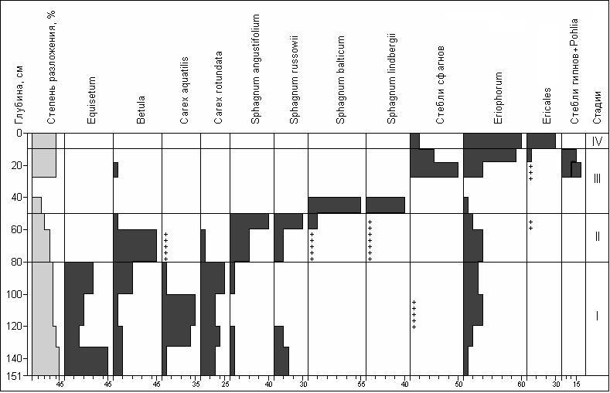А | 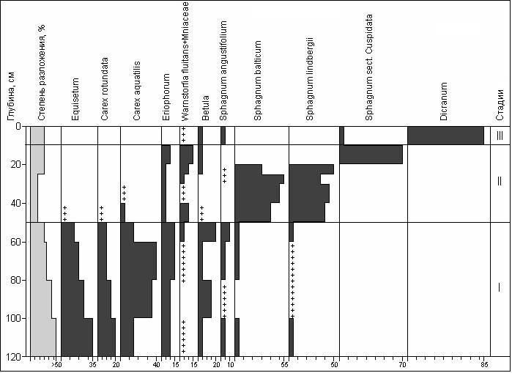Б
Стадии (палеосообщества): I – Betula-Equisetum sp.+Carex aquatilis+C. rotundata, II – Betula- Eriophorum sp.-Sphagnum angustifolium+S. russowii, III - Eriophorum sp.-Sphagnum balticum+S. lindbergii, IV –Ericales- Eriophorum sp. | Стадии (палеосообщества): I –Betula-Equisetum sp.+Carex aquatilis+C. rotundata, II - Eriophorum sp.-Sphagnum balticum+S. lindbergii, III –Dicranum.
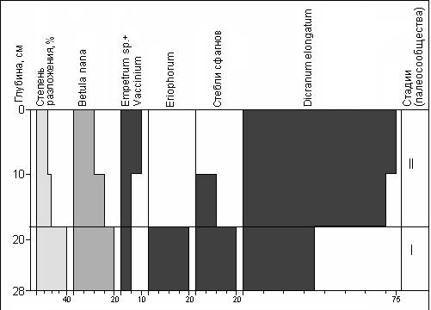В
Стадии (палеосообщества): I – Betula nana – Eriophorum sp. – Dicranum elongatum; II –Betula nana – Ericales sp. – Dicranum elongatum.
Условные обозначения: А – торфяная олиготрофная (мерзлотная) почва (бугров) (Р-5-1), Б – торфяная олиготрофная деструктивная (мерзлотная) почва (торфяного пятна) (Р-5-2), В – торфяная олиготрофная (мерзлотная) почва (микробугорка) (Р-5-1.1)

Fig. S1. Ботанический состав торфа северной тундры (побережье Баренцева моря).

